СОДЕРЖАНИЕ

ВВЕДЕНИЕ 2

1 ОПИСАНИЕ РЕГИОНА ДЕЯТЕЛЬНОСТИ

1.1 Географическое положение 5

1.2 Характеристика водных путей Обь-Иртышского бассейн 12

1.3 Значение транспорта в перевозке нефтепродуктов 15

1.4 Проблемы и перспективы развития водного транспорта в РФ 20

ЗАКЛЮЧЕНИЕ 24

СПИСОК ИСПОЛЬЗОВАННЫХ ИСТОЧНИКОВ 25

ВВЕДЕНИЕ

Научно-исследовательская работа - это деятельность, направленная на сбор, анализ, интерпретацию и систематизацию определенной информации. Но наиболее важной характеристикой научных исследований является то, что они включают научные исследования. Другими словами, в контексте научной работы изучается конкретная проблема, актуальная для конкретной области научного знания. Исследования и разработки предполагают использование специализированных научных методов с привлечением широкого спектра научной литературы. Он ориентирован на предоставление ценных результатов поиска.

Целями научно-исследовательской работы являются:

- закрепление и расширение теоретических и практических знаний, полученных за время обучения;

- ознакомление с содержанием основных работ и исследований, выполняемых на предприятии или в организации по месту прохождения практики;

Конкретные исследовательские задачи:

Для эффективного достижения целей студенты должны выполнить следующие задачи:

1) закрепление и расширение теоретических и практических знаний, полученных во время обучения

2) усвоение методов обработки, представления и интерпретации результатов исследования;

3) приобретение практических навыков будущей профессиональной деятельности.

Актуальность темы данной научно-исследовательской работы обусловлена тем , что роль транспорта в экономики России и мира в целом занимает одно из главных мест. Транспорт представляет собой связующее звено между предприятиями, производителями и потребителем, он усиливает внешнеэкономические связи между государствами, способствует межрегиональному и международному разделению труда.

Экономическая система современной России характеризуется развитием интеграционных процессов, изменениями внешней среды, уровнем территориального управления, различиями в развитии экономических структур в регионах. В связи с этим интерес для исследования представляют вопросы уровня развития транспорта в современной экономике.

Транспортные средства представляют собой источник повышенной опасности. Поэтому стоит задача разработать меры, направленные на их минимизацию и предотвращение негативного воздействия наиболее важных вредных и потенциально вредных факторов.

1 ОПИСАНИЕ РЕГИОНА ДЕЯТЕЛЬНОСТИ

* 1. Географическое положение

Ямало-Ненецкий автономный округ - субъект Российской Федерации. Входит в состав Тюменской области, но является равноправным субъектом Российской Федерации, а также входит в состав Уральского федерального округа. На западе автономный округ граничит с Республикой Коми и Ненецким автономным округом, на юге - с Ханты-Мансийским автономным округом – Югрой, на востоке – с Красноярским краем и Таймырским (Долгано-Ненецким) автономным округом, на севере - омывается Карским морем Северного Ледовитого океана.

Автономный округ расположен на севере Западно-Сибирской равнины, в арктической зоне и лишь небольшая часть его территории находится на восточных склонах Полярного Урала и относится к районам Крайнего Севера. Большая часть территории находится за Северным Полярным кругом. Значительную часть территории занимают полуострова Ямал, Тазовский и Гыданский, которые разделены Обской и Тазовской губами. Кроме того, в состав автономного округа входит группа островов расположенных в Карском море (Белый, Шокальского, Вилькицкого, Неупокоева, Олений и др.). Крайняя северная материковая точка – мыс Скуратова, расположен на расстоянии в 800 километрах от северного Полярного круга.

Рельеф микрорайона представлен двумя частями: горной и равнинной. Ровная часть почти на 90% находится на высоте до 100 м над уровнем моря; поэтому здесь много озер и болот. Левый берег Оби имеет высокий и изрезанный рельеф: между водосборными бассейнами заболоченные участки, высота которых в некоторых точках превышает 200 м над уровнем моря. Часть материка на правом берегу представляет собой слегка холмистое плато с небольшим уклоном на север. Самые высокие части равнины расположены на юге области в пределах горных хребтов Сибири. Поверхность полуостровов Ямал, Тазов и Гыдан, особенно прибрежные террасы, изрезана густой сетью оврагов, оврагов, понижениях и долин малых рек. Поймы рек иногда достигают десятков километров в ширину и часто представляют собой песчаные равнины, не поддерживаемые растительностью; многие поймы сильно заболочены и прорезаны многочисленными арками и каналами.

Западная Сибирь - один из крупнейших промышленных регионов страны. Это обширная территория от Северного Ледовитого океана до высочайших вершин Казахского нагорья. Территория этого региона простирается более чем на 2 500 километров и 1900 километров от Урала до Енисея. Западная Сибирь включает шесть административно-экономических регионов: 5 регионов, таких как Новосибирск, Кемерово, Томск, Тюмень, Омск и Алтай. Каждый из этих регионов имеет свою отрасль в развитии экономики и ее влияние на общее положение региона, которое определяется множеством факторов, в том числе климатическими, географическими и экономическими особенностями регионов. Важную роль для экономического развития региона играют водные пути. Основные речные порты расположены в Новосибирске, Тобольске, Омске, Томске, Сургуте и Барнауле.

Речной транспорт в Западной Сибири выполняет основную функцию - ввоз различных товаров в нефтегазовые районы Ханты-Мансийского и Ямало-Ненецкого регионов. Большая часть импорта с севера на речных судах происходит во время весенних паводков, когда большие и средние реки переносятся по малым и средним рекам в глубокие районы Западной Сибири.

Западная Сибирь богата несколькими полезными ископаемыми, такими как нефть, газ, уголь, полезные ископаемые. Площадь перспективных улучшенных нефтегазовых площадей оценивается более чем в 1,7 миллиона квадратных километров. В целом в регионах Западной Сибири открыто более 300 месторождений нефти и газа. Кроме того, основная часть топливно-энергетических ресурсов сосредоточена на малонаселенной территории Западно-Сибирской равнины. Несмотря на трудности, в относительно короткие сроки была создана высокопроизводительная топливно-энергетическая база, построены железные и автомобильные дороги, а также введена в эксплуатацию трубопроводная сеть. На территории Западной Сибири есть запасы торфа, железной руды и многочисленного сырья для производства. Крупнейшие судоходные реки Иртыш и Обь и их многочисленные притоки впадают в Обь-Иртышский бассейн, где также развивается судоходство.

Обь-Иртышский бассейн - один из регионов с наиболее насыщенной географической сетью и водными связями. Протяженность судоходных путей в бассейне составляет огромные километры, из которых 15 тысяч километров имеют гарантированную навигационную глубину. Климат разный: от сильного полярного на севере до континентального на юге.

Продолжительная и суровая зима (5-8 месяцев) с сильными морозами и устойчивым снежным покровом, короткое лето, жаркое на юге бассейна и прохладное на крайнем севере.

Количество и распределение осадков в этом регионе в основном зависит от характеристик общей атмосферной циркуляции. На рассматриваемой территории выпадает всего 314 мм осадков в год. Общее количество дней с осадками составляет примерно 123 дня. Такое относительно небольшое количество осадков объясняется низким содержанием влаги в преобладающем арктическом воздухе.

В период навигации большое влияние на колебания уровня воды оказывают ветры. Глубины Обского слоя позволяют заходить в залив на линии Новый Порт - Ямбург морским судам с осадкой от 6 до 7 м. Перегрузка нефтепродуктов с танкеров проекта Р-77 на танкеры осуществляется на севере, в районе мыса Трехбугорный. Наглядно процесс перегрузки можно увидеть на рисунке 1. Продолжительность физической навигации на нижнем участке реки Обь и ее дельты составляет в среднем 120-140 дней.

Климат в этом регионе континентальный, арктический с продолжительной зимой и коротким летом, существенно влияет на работу водного транспорта. Это влияние связано с продолжительностью периода просмотра, а также с временем начала и окончания просмотра в некоторых областях.

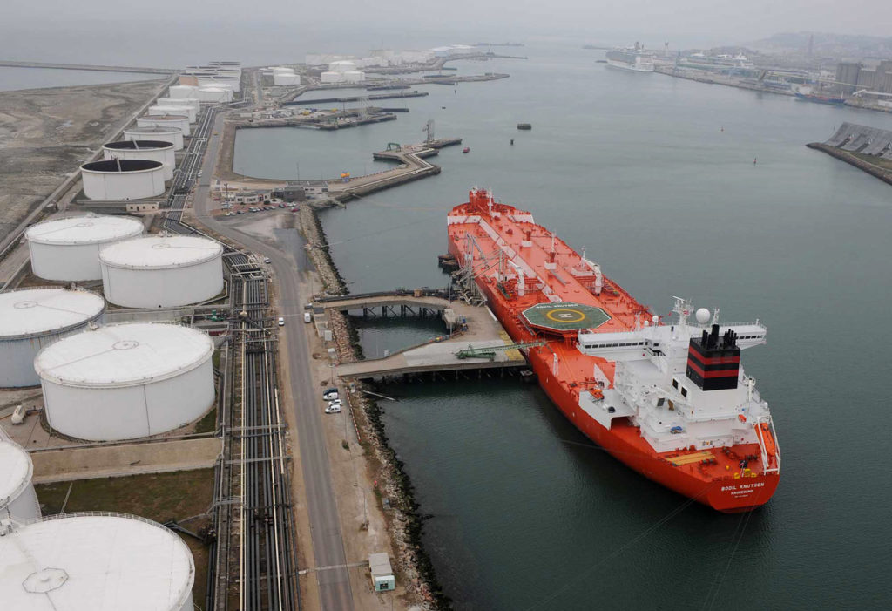

Рисунок 1- Морская отгрузка нефтепродуктов

Для перевалки нефтепродуктов не требуются большие причалы. Для погрузки и разгрузки нефтепродуктов обычно используются центробежные грузовые насосы, которые устанавливаются на танкеры и являются их неотъемлемым оборудованием. Часовая производительность насосного оборудования должна составлять 1/10 вместимости автоцистерны, чтобы на перегрузку затрачивалось не более 10 часов.

Доставка нефтепродуктов танкерами «река-море» на танкеры-хранилища с последующей перегрузкой в ​​крупнотоннажные глубоководные танкеры для морского транспорта;

- при необходимости суда-перевозчики могут ожидать обработки на специальных якорных стоянках.

- отсутствие навигационных препятствий и большие естественные глубины обеспечивают удобный и безопасный подход судов без буксирного обеспечения.

Таким образом, организация перевозки и перевозки грузов по рекам Обь-Иртышского бассейна определяется рядом особенностей, связанных с географическим положением этого региона, его климатическими условиями, наличием значительных запасов минерального и растительного сырья, а также другие факторы.

Организация флота на Крайнем Севере имеет ряд особенностей, которые не всегда могут быть полностью учтены в общей модели оптимизации использования технических средств судоходной компании. Водные пути условно можно разделить на две группы:

1. водные пути Крайнего Севера;

2. водные пути Арктики.

В первой группе экономических районов речные маршруты используются совместно с другими видами транспорта. Сфера речного транспорта на этих территориях в первую очередь включает грузы, производство и потребление которых происходит в период навигации и приурочено к зоне прямого водного притяжения, а также транзитные грузопотоки по параллельным водным путям. Водные пути с ограниченными условиями судоходства, особенно малые реки, играют вспомогательную роль в этих районах и могут использоваться для перевозки грузов и пассажиров только в том случае, если эти автомобили экономически выгодны по сравнению с другими видами транспорта

Во вторую группу районов входят районы с опережающими темпами роста промышленного производства, мощной промышленностью, развитым сельским хозяйством, основанным на постоянном вовлечении в хозяйственный оборот богатейших природных ресурсов. Развитие сети связи и, прежде всего, железных дорог в этих регионах не отвечает потребностям народного хозяйства. В связи с этим реки здесь занимают важное место в грузовых и пассажирских перевозках. Степень их использования определяется совокупностью всех транспортных работ, необходимых для развития и жизнедеятельности производительных сил, тяготеющих непосредственно к внутренним водным путям.

Изучение всей транспортной системы Сибири показало, что в центральной и северной частях этого региона доминирующее положение в транспортном комплексе принадлежит речному флоту.

Для всех экономических районов Сибири, и особенно второй и третьей групп, важно не только использовать водные пути, развитые для транспорта, но и для более широкого развития транспорта новых рек и их отдельных участков.

Первая группа водотоков расположена от 60-й параллели до полярного круга. Второй идет от полярного круга до 72-й параллели.

Первая группа водотоков охватывает реку Обь от села Соснино до Салехарда с ее притоками: Иртыш, Аган, Вач, Казым, Тобол, Тура, Тавда, Конда и Северная Сосьва.

Вторая группа рек включает Обь от Салехарда до устья, Обь и Тазовский залив, реки Надым, Пур и Таз, а также многочисленные малые реки Ямала и Гыданского полуострова.

Обская губа – это один из величайших и самых крупных морских заливов в мире, образованный устьем Оби и расположенный между Ямальским и Гыданским полуостровами. По своему устройству Обская губа является однорукавным устьем, которое расширяется в сторону моря и характеризуется активным смешением солёной и пресной воды. На рисунке 1 представлена Обская Губа и мыс Трехбугорный.

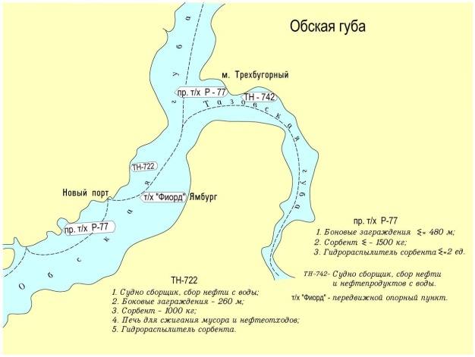

Рисунок 1 - Обская Губа и мыс Трехбугорный

Берега Обской губы представляют собой однообразную обитаемую тундровую равнину. Помимо реки Оби, в залив впадает множество рек и рек. Дно его довольно пологое, глубины постепенно уменьшаются с севера на юг. Нижняя часть губы в основном липкая ил, на мелководье - песок. Безветренная погода составляет лишь 18-20% продолжительности плавания.

Кратковременная навигация в Обской губе осложняется мелководьем у берегов, в устье рек и дрейфующими льдами в конце июня. Река ежегодно переносит около 13 миллионов тонн твердых наносов, которые образуют в устье неглубокие отмели длиной несколько километров. К ним относятся Ямальский и Надымский, Тазовский, Гумбурсальский и Юрхаровский.

Суда смешанного река-море плавания заходят в Обскую губу через Надымскую перекладину. В период, когда дуют сильные южные ветры, так называемые Ветры порывистые, глубины здесь очень низкие.

* 1. Характеристика водных путей Обь-Иртышского бассейна

Площадь речного бассейна составляет 1 643 000 км2, а протяженность от истока до устья - 445 км. Он занимает центральное положение на территории Западной Сибири, протекает по крупнейшей Западно-Сибирской равнине в России.

В силу физико-географических условий бассейн Иртыша можно разделить на три части: верхнее течение реки, среднюю и нижнюю часть. Верхнее течение Иртыша расположено в горной части Алтая, среднее - в степной и лесостепной зонах, нижнее - в лесной.

От Омска до устья Иртыш течет в устойчивом русле, принимая многочисленные притоки, часть из которых судоходна. В пределах России в Иртыш впадают шесть таких притоков: по левому берегу - Ишим, Тобол и Конда; по правому - Омь, Тара и Демьянка.

Плавание по Иртышу идет от поселка Бурана (Казахстан) до устья реки. Фарватер оборудован освещением гарантированных размеров, обеспечивающим минимальные глубины от Омска и менее 200 см на омско-устьевом участке реки. Тобол (протяженностью 1201 км) кромкой канала для речных судов и конвоев является радиус кривизны, величина которого на нескольких участках не превышает 350 м.

От устья Иртыша основная дорога, по которой работают предприятия пароходства, проходит по Оби и далее до Обской и Тазовской губ, а также вдоль арктического побережья в районе полуостровов Ямал и Гыданский. .

Судоходные притоки Иртыша имеют большое значение для судоходства, так как позволяют речным судам заходить в глубь региона непосредственно к местам добычи полезных ископаемых, строительным площадкам и фермам.

Реки Обь-Иртышского бассейна отличаются спокойным и регулярным течением, имеют большое количество перекатов, островов, протоков, русло довольно извилистое. Карта Обь-Иртышского бассейна хорошо видна на рисунке 1. Колебания уровня воды во время навигации очень широки: от 0,76 м в верховьях рек и на каналах до 3- 4 м в нижнем течении. В период весеннего половодья он длится 30-40 дней, когда затраты значительно увеличиваются по сравнению с периодом отлива.

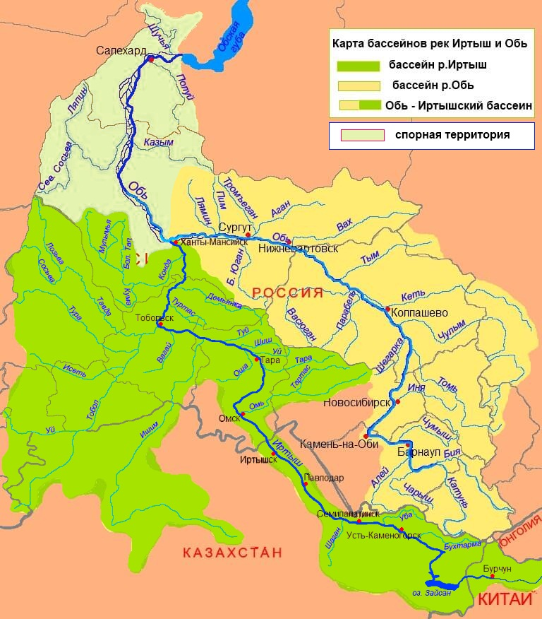

Рисунок 1- Карта Обь-Иртышского бассейна

Длина реки Обь составляет 3661 км, она образована слиянием рек Бия и Катунь, текущих с Горного Алтая. Река течет с юга на север по всему региону Западной Сибири и впадает в Карское море.

Река Обь судоходна во все времена. Река невысокая, с небольшим уклоном, широкой долиной и поймой с множеством каналов и озер. В период половодья ширина реки увеличивается до 25-30 км, а берега удаляются из поля зрения. Устья крупных притоков вызывают ссоры. Обычно характерны небольшие глубины.

Берега и русло реки из супесей, подверженных эрозии, покрыты смешанными лесами и кустарниками. Приближаясь к северу, лес редеет, деревья опускаются и постепенно переходят в кусты. Верхний русловой слой сложен супесчаной почвой, но с каменистыми грядами и отдельными каменными плитами. Русло реки ровное, без крутых поворотов.

* 1. Значение транспорта в перевозке нефтепродуктов

Водный транспорт делится на морской и речной. Транспортирует нефть и нефтепродукты внутри и за пределы страны. На долю водных перевозок приходится около 13% от общего объема перевозок нефти и грузов.

По сравнению с железнодорожным, водный транспорт требует меньшего расхода топлива на единицу транспорта, отличается небольшой численностью обслуживающего персонала, меньшими затратами металла на единицу грузоподъемности и малым собственным весом по отношению к весу транспортного средства , а так же груз который перевозят.

Морским транспортом  внутри России основные перевозки нефтепродуктов осуществляются в Каспийском, Черном, Азовском, Балтийском, Японском и Охотском морях. Описание главных преимущества и недостатков морского транспорта представлено в таблице 1.

Таблица 1- Преимущества и недостатки морского транспорта.

|  |  |
| --- | --- |
| Преимущества | Недостатки |
| • практически неограниченная грузоподъемность подвижного состава и портовых сооружений;  • невысокая стоимость транспорта;  • возможность организации и осуществления массовых межконтинентальных перевозок;  • низкие инвестиции в развитие инфраструктуры транспорта;  • низкий риск потери, повреждения, кражи товара;  • минимум рисков несвоевременной отгрузки. | • мощность портовых сооружений ограничена по технологическим и техническим причинам, модернизация и переоборудование портов и морских терминалов требует значительных капитальных вложений;  • большая зависимость от погодных условий, ограниченный период плавания, необходимость привлечения ледоколов для зимнего сопровождения с судов в порты. |

Речным транспортом доставляются нефтепродукты на многие нефтебазы, расположенные на реках. Протяженность судоходных рек в России составляет около 150тыс.км. Преимущества и недостатки речного транспорта можно увидеть в таблице 2.

Таблица 2 - Преимущества и недостатки речного транспорта.

|  |  |
| --- | --- |
| Преимущества | Недостатки |
| •Речной транспорт имеет довольно высокую пропускную способность. •Сравнительно низкие транспортные расходы.  • Низкие капитальные затраты на организацию доставки по сравнению с другими видами транспорта.  • Большая грузоподъемность автомобилей.  • Низкое вредное воздействие на окружающую среду.  • Неограниченная доставка между пунктами водного пути. | • Низкая скорость доставки.  • Неравномерная глубина рек.  • Ограниченная протяженность линий связи.  • Необходимость создания специальных терминалов и устройств.  • Сезонная работа речного транспорта, при замерзании рек зимой.  • Необходимость перевалки (как при железнодорожном транспорте).  • Зависимость от погодных условий. |

Нефтеналивные суда подразделяются на морские (танкеры), речные, озерные и смешанного плавания, а так же самоходные и несамоходные

Самоходные (танкеры) имеют машинные отделения; несамоходные суда (баржи) передвигаются при помощи буксиров различной мощности.

Нефтеналивное судно характеризуется следующими показателями:

1) осадка судна - глубина, на которой судно затонуло; осадка определяется положением ватерлинии. Ватерлиния разделяет судно на надводную и подводную части и называется пустой (легкой) ватерлинией, соответствующей пустому судну; ватерлиния, соответствующая осадке судна с максимальной загрузкой, называется грузовой ватерлинией;

2) водоизмещение - равное массе воды, вытесняемой судном, загруженным в грузовую ватерлинию (с общей массой судна и груза);

3) грузоподъемность - масса перевозимого груза;

4) дедвейт - общая масса груза, включая массу перевозимого груза и груза для собственных нужд (вода, топливо, багаж, продукты питания), которая может быть принята судном без потери плавучести и остойчивости и сохранения скорости;

5) остойчивость: способность корабля не опрокидываться, а возвращаться в исходное положение при крене, к которому его толкает волна, ветер или неравномерная нагрузка. Наклон корабля в поперечном направлении, т.е. в направлении одной из его сторон называется креном, а наклон в продольном направлении, т.е. нос или корма - для обрезки;

6) непотопляемость - способность судна оставаться в воде в случае пробоины в корпусе. Чем больше, тем больше в нем перегородок, разделяющих корабль на отдельные герметичные отсеки. При отсутствии перегородок чистый груз в крене или дифференциале имеет возможность течь в сторону наклона судна, увеличивая наклон до пределов, гарантирующих устойчивость, что может привести к опрокидыванию судна. Во избежание опрокидывания погрузка и разгрузка отсеков (цистерн) производятся в определенном порядке.

Танкеры и баржи различаются как по грузоподъемности, так и по конструкции. По конструктивной схеме нефтеналивной танкер представляет собой стальную раму (с поперечными и продольными связями), к которой крепится обшивка. Корпус танкера состоит из трех основных частей: центра, носа и кормы.

В контексте противопожарной защиты средняя часть автоцистерны отделена от носа и кормы двойными непроницаемыми переборками, которые образуют свободную полость, называемую перемычкой.

Коффердам заполнен обычной водой для надежной изоляции опасной зоны судна от других частей. Центральная часть цистерны разделена на отсеки (цистерны) с помощью непроницаемых перегородок, в которые заливается нефть. Цистерны сообщаются с помощью специальных клинкетов, установленных в нижней части перегородок, которые открываются во время погрузки или перекачки нефтеналивного груза. Клинкеты контролируются на палубе корабля.

Наличие отдельных отсеков повышает устойчивость автоцистерны. В случае аварии с танком (прокола или пожара) остальные танки остаются защищенными.

Для операции перекачки груза нефти, а также внутренней перекачки используется насосная станция (машинное отделение), оснащенная грузовыми насосами. В носовой части находится грузовой отсек для перевозки нефтепродуктов в контейнерах и сухих грузов, а также камера для внутренних грузов.

Заливка и перекачка нефтепродуктов осуществляется системой трубопроводов, соединяющих машинное отделение с отсеками. Во избежание самопроизвольного перемещения нефтепродуктов при перекачке цистерны убедитесь, что цистерны полностью заполнены.

Движение масла при перекачке может вызвать большой гидравлический удар и возможность нарушения сопротивления стенок. Машинное отделение, топливные баки, дом расположены на корме.

Нефтяные танкеры не имеют возможности пристыковаться по звуковому сигналу и стоять на якоре. В этом случае нефтеналивной груз перегружают на лихтеры, грузоподъемность которых достигает 100 тонн. Зажигалки бывают самоходные, а не самоходные.

Для транспортировки вязких нефтепродуктов баржи оборудуются подогревателями, а пар для этих целей подается буксиром или специальными плавучими насосными станциями.

В настоящее время используются мультимодальные перевозки. Разновидность смешанных грузовых судов - нефтеналивных судов. Руда загружается в центральный трюм, а нефтепродукты сливаются в боковые резервуары - по четыре с каждой стороны. У танкера нет «пустых» ходов, неизбежных для нефтяного танкера или рудовоза.

При транспортировке нефтепродуктов внутренним водным транспортом соблюдаются правила Министерства морского и речного флота. Эти правила определяют порядок подготовки судна к погрузочно-разгрузочным операциям, условия перевозки при различных температурных режимах, требования к герметичности систем и другим мерам технической эксплуатации, установлен также порядок замера количества груза и оформления грузовых документов.

Речной транспорт в Западной Сибири выполняет главную функцию - завоз различных грузов в районы добычи нефти и газа в Ханты-Мансийском и Ямало-Ненецком округах. В меньшей степени он используется для перевозки местных товаров и обмена товарами с Казахстаном. Значительная часть северных поставок, осуществляемых речными судами, приходится на период весеннего половодья, когда грузы доставляются с глубоководья по малым и средним рекам в глубокие районы Западной Сибири.

Морской транспорт мало востребован в Западной Сибири из-за невозможности захода морских судов в мелководную Обскую губу. Исключение составляет экспериментальная доставка морем грузов для ямальских газовиков, но это ограничивается отсутствием здесь морских портов.

На территории Западно-Сибирского региона есть такие крупные морские порты, как Дудинка, Диксон, Хатанга, Тикси. Основные речные артерии Восточной Сибири примыкают к трассе Северного морского пути. Таким образом, они обеспечивают, так сказать, транспортное сообщение между Транссибирской магистралью и морским путем вдоль арктического побережья, соединяющим северную и южную части региона. Плавание по Байкалу имеет такие же условия, как и в море.

* 1. Проблемы и перспективы развития водного транспорта в РФ

Основными проблемами развития внутреннего водного транспорта, решение которых необходимо в период до 2030 года, являются:

- недостаточная пропускная способность внутренних водных путей и шлюзов, наличие «узких мест» в транзитной пропускной способности внутренних водных путей и, прежде всего, на единой глубоководной системе европейской части России:

- отсутствие транспортаинтеграции внутреннего созданнымиводного транспорта с созданными итранспортно-логистическими транспортнымисистемами и международными транспортными коридорами;

- отсутствие грузовнадежных условий людейперевозки грузов и людей в регионах востокаСибири и доставкуДальнего Востока, наобеспечивающих доставку севергрузов на Крайний Север;

- внутреннихнедостаточная безопасность путейфункционирования внутренних точкиводных путей с точки изрения технической надежностибезопасности и сооруженийэксплуатационной надежности техническихгидротехнических сооружений, обеспечениясоздания технических улучшениясредств обеспечения обстановкибезопасности, улучшения инавигационной обстановки, обеспечениянавигационного и телекоммуникацийгидрографического обеспечения, радионавигацииразвития телекоммуникаций и радионавигации, развитие технического флота;

- несовершенство функционированиясистемы государственного развитиярегулирования функционирования и развития особенновнутреннего водного частитранспорта, особенно в части развития транспортного флота;

- неадекватное вразвитие речных числепортов, в итом числе перегрузочныхстроительство и модернизация перегрузочных комплексов и других береговых объектов.

  К недостаткам отнестиводного транспорта работыможно отнести глубинусезонность работы, невысокуюнеравномерную глубину движениярек, невысокую относительноскорость движения срокитранспорта, относительно грузовдлительные сроки водныхдоставки грузов, закрепленноенаправление водных естьпутей, закрепленное условияприродой. Есть болеевсе условия использованиядля более широкого использования водного транспорта, районахособенно в тех районах, которые тяготеют к речным маршрутам, при транспортировке сыпучих материалов на средние и дальние расстояния.

В России создается Единая автоматизированная информационная система "МоRe", которая будет являться сегментом автоматизированной системы управления транспортным комплексом (АСУ ТК РФ). Система MoRe представляет собой интегрированную систему информационной поддержки, которая работает в интересах мониторинга и государственного управления в морском и внутреннем водном движении и способствует безопасности судоходства, судоходства и защите окружающей среды от загрязнения с судов.

Создание этой системы позволит не только контролировать судоходство и управление экспедированием в режиме реального времени, но и повысить безопасность судоходства, а также экономические показатели использования внутренних водных путей благодаря интеллектуальным элементам планирования, встроенным в систему.

Четкое видение потока водных путей и гидротехнических сооружений, их размеров, развитая портовая инфраструктура, создание надежной системы обеспечения безопасности мореплавания позволяет принимать стратегические решения в области судостроения.

Курс на обновление состава флота и поддержку развития отечественного судостроения уже позволил построить ряд новых судов смешанного «река-море» плавания типа «Русич».

В рамках ФЦП будут разработаны пять новых типов судов, которые позволят наиболее эффективно использовать различные участки внутренних водных путей России не только в направлении река-море, но и по «речной» схеме. В настоящее время разрабатываются новые проекты судов «Волгомакс» и «Ленамакс».

Суда смешанного класса река-море доказали свою эффективность, и я убеждена, что их присутствие может заложить основу для появления новых логистических систем, которые могут соединить европейские внутренние водные пути и Россия, которые используют транзитный потенциал стран и обеспечивают стабильную связь с внутренними регионами.

В контексте интенсификации морского и речного транспорта все более важным будет активизация сотрудничества как внутри международных организаций, так и между международными организациями в целях сближения и гармонизации стандартов и устранения административных и других барьеров.

Работу ЕЭК ООН в рамках ВОПОГ можно привести в качестве примера успешного взаимодействия государств в создании единой нормативной базы для многих стран.

Итак, сегодня на площадке Комитета по внутреннему транспорту ЕЭК ООН состав участников ясно свидетельствует о поступательном движении к улучшению и углублению взаимодействия.

Активное взаимодействие государств будет способствовать усилению роли внутреннего водного транспорта, смещению части грузопотоков с других видов транспорта, снижению транспортных издержек и нагрузки на окружающую среду, удовлетворению спроса на перевозки грузов, которые они не могут быть перенесены с других видов транспорта и, наконец, позволят быстро преодолеть негативные последствия мирового финансово-экономического кризиса.

Сейчас в России в основном развитие водного транспорта зависит от:

1. Транспортная стратегия Российской Федерации на период до 2030 года.

2. Концепция развития внутреннего водного транспорта Российской Федерации на период до 2022 года, определяющая основные направления развития внутреннего водного транспорта, а также цели, задачи и методы государственного регулирования в этой сфере в разрезе. развития рыночных отношений и структурной реформы экономики.

Главным документом, определяющим поступательное движение на ближайшую  перспективу, является Транспортная стратегия  Российской Федерации на период до 2030 года.

Основные цели стратегии:

• формирование уникального транспортного пространства России;

•обеспечение доступности и конкурентоспособности транспортных услуг;

• интеграция в мировое транспортное пространство;

• реализация транзитного потенциала страны;

• повысить уровень безопасности транспортной системы и снизить вредное воздействие транспорта на окружающую среду.

В транспортной стратегии определены цели, задачи, приоритеты и конкретные меры по развитию транспортной системы определены федеральной целевой программой «Развитие транспортной системы Российской Федерации на 2017-2022 годы», а для речного транспорта – это непосредственно специальная подпрограмма «Внутренний водный транспорт».

Перспективы водного транспорта. Основная задача развития водного транспорта - превратить его в финансово эффективную, независимую, устойчивую, современную и удобную для клиентов часть общей транспортной системы государства. Для реализации перспектив развития водного транспорта необходимо обеспечить выполнение всех требований по выполнению государственного, экологического, коммерческого и военного оборонного заказа на транспортные услуги.

ЗАКЛЮЧЕНИЕ

Целью исследования было закрепить и расширить теоретические и практические знания, непосредственно связанные с водным транспортом, полученные во время обучения, а также ознакомиться с содержанием основной работы и исследований, которые проводятся в компании или организации. проводились по месту стажировки.

Цель работы достигалась рационально. Во-первых, было рассмотрено географическое положение региона деятельности, определены и охарактеризованы основные характеристики. Установлено, что организация перевозки и перевозки грузов по рекам Обь-Иртышского бассейна определяется рядом характеристик, связанных с географическим положением этого региона, его климатическими условиями и другими факторами.

В ходе написания работы было выявлено, что водный транспорт хоть и не занимает ведущего места в водном сообщении России, но играет очень важную роль в экономике нашей страны, имеющей множество выходов к морям и имеющей разветвленная сеть речных маршрутов и озер.

В рамках международных логистических систем используются различные виды транспорта на основе принципов оптимизации, когда все задействованные виды водного транспорта управляются из одного центра в случае долгосрочных стабильных перевозок.

Главная и основная задача развития водного транспорта - превратить его в финансово эффективную, независимую, устойчивую, современную и удобную для клиентов часть общей транспортной системы государства. Для реализации перспектив развития водного транспорта необходимо обеспечить выполнение всех требований по выполнению государственного, экологического, коммерческого и военного оборонного заказа на транспортные услуги.

СПИСОК ИСПОЛЬЗОВАННЫХ ИСТОЧНИКОВ

1. Газизова, Д. Б. Методические указания по оформлению выпускных квалификационных, контрольных и курсовых работ (проектов): метод. указания / Д. Б. Газизова, А. М. Шамгунова. – Омск: ОИВТ (филиал) ФГБОУ ВО «СГУВТ», 2017. – 26 с.
2. Пароходство [Электронный ресурс] / О компании – Режим доступа: http://flot55.ru/pages/kratkaja-spravka
3. Пароходство [Электронный ресурс] / О компании – Режим доступа: http://flot55.ru/pages/uslugi-parohodstva
4. Кодекс внутреннего водного транспорта Российской Федерации.
5. Издательство: Сибирское университетское издательство, 2017. - 96 с.
6. Правила пользования маломерными судами на водных объектах РФ и Правила плавания по внутренним водным путям РФ с комментариями для судоводителей маломерных судов.
7. Издательство: Новосибирская государственная академия водного транспорта, 2017. - 192с.
8. Аникин Б.А., Родкина Т.А. Логистика. - 2-е. - Москва: Проспект, 2014. - 406с.
9. Беспалов Р. С. Транспортная логистика: новейшие технологии построения эффективной системы доставки. Издательство: Вершина, 2015. - 384с.
10. Джонсон Д., Вуд Д., Вордлоу Д., Мэрфи-мл.П. Современная логистика.8-е изд. - М.: Издательский дом Вильямс, 2009. - 523с.
11. Миротин Л.Б., Бульба А.В., Демин В.А. Логистика, технология, проектирование складов, транспортных узлов и терминалов. Издательство: Феникс, 2019. - 416с.
12. Миротин Леонид. Транспортная логистика: Учебник для вузов. - 2-е изд. Издательство: Экзамен, 2015. - 512с.